下图是ICP光源的各部分结构图，请将英文翻译，并写出各部分的作用。

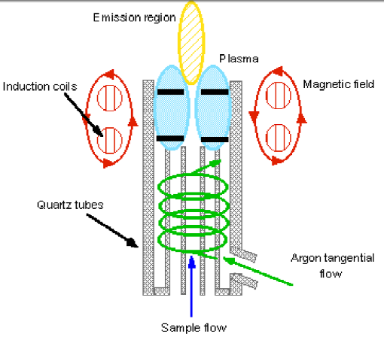

答案：

|  |
| --- |
|  |